LibreOffice vs Office: l'interfaccia

LibreOffice si presenta con una interfaccia diversa da quella di Microsoft Office. In LibreOffice sono presenti:
- la barre dei menù
- le barre degli strumenti
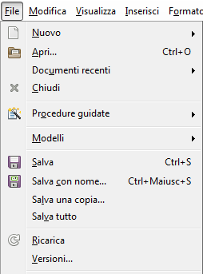
- la barra laterale
La barra dei menù, presente in alto nella finestra, è utile a visualizzare attraverso le diverse parole che rappresentano i menù a visualizzare l'elenco delle azioni possibili da svolgere in un determinato documento e in un certo contesto.
Per aprire uno dei menù è possibile fare un clic sulla parola che lo rappresenta (per esempio File come evidenziato nell'immagine a fianco) e scegliere una delle azioni con un clic.
A fianco a ciascuna voce di menù è visualizzata l'immagine associata che si ritrova anche nella barra degli strumenti e la combinazione di tasti utile a fare tale attività utilizzando la tastiera.
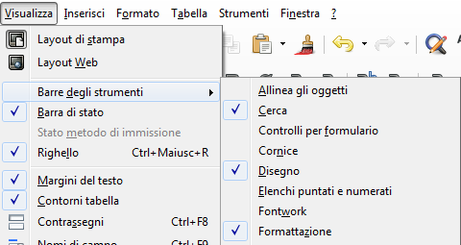
Le barre degli strumenti, presenti appena sotto la barra dei menù, consentono di svolgere le stesse attività dei menù in modo più rapido con un clic sopra l'icona che rappresenta l'azione.
Le barre dei menù si possono visualizzare e nascondere andando dal menù Visualizza – Barre degli strumenti per poi fare un clic sulla barra nascosta al fine di visualizzarla o uno sulla barra visualizzata al fine di nasconderla.
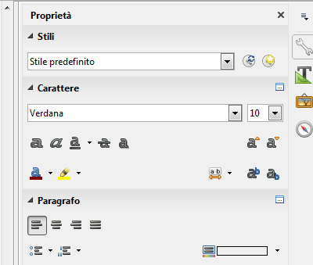
La barra laterale è un altro utile strumento per poter svolgere
azioni in un documento. Viene visualizzata in genere nella parte destra della finestra e mostra le attività da poter fare in base al contesto in cui ci si trova.
Anche la barra laterale può essere visualizzata o nascosta andando dal menù Visualizza – Barra laterale.

Microsoft Office (dalla versione 2007) si presenta con una interfaccia Ribbon. Al fine di cercare le azioni da svolgere sul documento è necessario fare un clic sulle azioni sopra per visualizzare un insieme di icone da poter cliccare per svolgere l'attività.
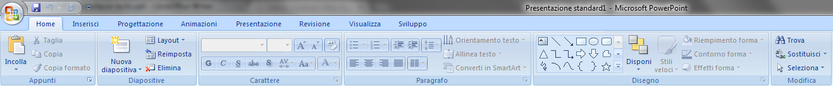
Le icone dei due programmi sono simili per la maggior parte delle azioni da poter svolgere.

